Контракт №
г. Великий Новгород 2026 года

Федеральное государственное бюджетное учреждение культуры «Новгородский государственный объединенный музей-заповедник», в лице генерального директора Брюна Сергея Павловича, действующего на основании Устава, именуемый в дальнейшем «Заказчик», с одной стороны, и ________________________________________, действующий на основании ________________________________________, именуемый в дальнейшем «Подрядчик», с другой стороны, заключили настоящий контракт о нижеследующем:

Предмет контракта
  - Подрядчик обязуется выполнить художественно-оформительские работы по выставке
«Я послал тебе бересту» (2 этап), согласно Техническому заданию (Приложение № 1), являющемуся неотъемлемой частью настоящего контракта. Заказчик обязуется принять и оплатить выполненные работы.
1.1.1. Место выполнения Работ: Здание Присутственных мест, расположенное по адресу: Новгородская область, г. Великий Новгород, тер Кремль, строен 4.
1.2. Гарантийный срок службы художественно-оформительских работ 11 месяцев.
1.3. Задание на проектную документацию, все необходимые исходные данные, а также консультации по выполнению работ обеспечивает Заказчик своими силами и за счет собственных средств.
1.4. Срок выполнения работ – с даты заключения контракта до «19» сентября 2026 года (включительно).
1.5. Настоящим Подрядчик подтверждает, что соответствует единым требованиям к участникам закупки, установленным частью 1 статьи 31 Федерального закона от 05.04.2013 N 44-ФЗ «О контрактной системе в сфере закупок товаров, работ, услуг для обеспечения государственных и муниципальных нужд».

- Сумма контракта и порядок расчетов

2.1. Цена настоящего контракта согласно Расчета стоимости выполнения работ (Приложение №2 к контракту) составляет ________________________(_________________________) рублей ____ копеек и включает в себя все расходы, связанные с исполнением обязательств по Контракту, все накладные расходы и платежи, а также расходы на страхование, уплату таможенных пошлин, налогов, сборов и других обязательных платежей, которые в соответствии с законодательством РФ являются обязательными.
2.2. Расчеты по Контракту осуществляются в безналичной форме, путем перечисления Заказчиком денежных средств на расчетный счет Подрядчика в следующем порядке:
- аванс 30% в течение 7 (семи) рабочих дней с даты заключения договора, на основании выставленного Подрядчиком счета;
- окончательный расчет 70% в течение 7 (семи) рабочих дней после подписания Акта приема-передачи выполненных работ и на основании выставленного Подрядчиком счета.

Порядок разрешения споров
3.1. Все споры и разногласия, возникающие между сторонами по контракту или в связи с ним, разрешаются путем переговоров между ними.
3.2. В случае невозможности разрешения разногласий путем переговоров, они подлежат рассмотрению в Арбитражном суде Новгородской области в установленном действующим законодательством порядке.

4. Форс – мажор
4.1. Подрядчик не несет ответственности в случае возникновения чрезвычайных ситуаций, стихийных бедствий и других обстоятельств непреодолимой силы.

5. Ответственность сторон
5.1. При невыполнении или ненадлежащем выполнении обязательств по настоящему Контракту, стороны несут ответственность в соответствии с настоящим Контрактом и законодательством Российской Федерации.
5.2. В случае неисполнения или ненадлежащего исполнения Подрядчиком обязательства, предусмотренного Договором, Заказчик направляет Подрядчику требование об уплате неустоек.
5.3. Подрядчик несет ответственность в следующих случаях:
5.3.1. За каждый день просрочки исполнения Подрядчиком обязательства, предусмотренного Договором, начисляется пеня в размере одной трехсотой действующей на дату уплаты пени ключевой ставки центрального банка Российской Федерации от цены Договора, уменьшенной на сумму, пропорциональную объему обязательств, предусмотренных Договором и фактически исполненных Подрядчиком.
5.3.2. За каждый факт неисполнения или ненадлежащего исполнения Подрядчиком обязательств, предусмотренных Контрактом, за исключением просрочки исполнения обязательств (в том числе гарантийного обязательства), предусмотренных Контрактом, Подрядчик уплачивает Заказчику штраф в размере 10 процентов цены контракта, согласно Постановлению Правительства РФ от 30.08.2017г. №1042.
5.4. Заказчик несет ответственность в следующих случаях:
5.4.1. В случае просрочки исполнения Заказчиком обязательств, предусмотренных Контрактом, Подрядчик вправе потребовать уплаты пеней в размере одной трехсотой действующей на день уплаты пеней ключевой ставки ЦБ РФ от не уплаченной в срок суммы. Пени начисляются за каждый день просрочки исполнения обязательства, предусмотренного Договором, начиная со дня, следующего после дня истечения установленного срока исполнения обязательства.
5.4.2. За каждый факт неисполнения Заказчиком обязательств, предусмотренных Контрактом, за исключением просрочки исполнения обязательств, предусмотренных Контрактом, штраф устанавливается в размере 1 000 руб. (Одна тысяча рублей 00 коп.), согласно Постановления Правительства РФ от 30.08.2017г. №1042.
5.5. Уплата неустойки (штрафа, пени) за просрочку или иное ненадлежащее исполнение обязательств по Контракту, а также возмещение убытков, причиненных ненадлежащим исполнением обязательств, не освобождает Подрядчика от исполнения этих обязательств по Контракту.
5.6. Сторона освобождается от уплаты неустойки (штрафа, пени), если докажет, что неисполнение или ненадлежащее исполнение обязательства, предусмотренного Контрактом, произошло вследствие непреодолимой силы или по вине другой Стороны.
5.7. Подрядчик, привлекая для исполнения обязательств по настоящему Контракту иных лиц, несёт ответственность за их действия, как за свои собственные.
5.8. При обнаружении недостатков в оказанных услугах, указанных в настоящем Договоре, Подрядчик по требованию Заказчика обязан безвозмездно устранить недостатки.

6. Порядок приемки работ.

6.1. В течение 2 (двух) рабочих дней с даты выполнения работ Подрядчик обязан представить Заказчику Акт приема-передачи выполненных работ.
6.2. Заказчик обязан проверить полноту и качество произведенных работ и подписать Акт приема-передачи выполненных работ либо мотивированный отказ от его подписания в течение 2 (двух) рабочих дней с даты предоставления Подрядчиком Акта приема-передачи выполненных работ. Несоответствие выполненных работ техническому заданию либо

несвоевременное выполнение работ отражается в Акте приема-передачи. Стороны при этом определяют срок устранения недостатков. Акт приема-передачи выполненных работ в этом случае подписывается после исправления недостатков.
6.3. В случае отсутствия письменного мотивированного отказа Заказчика от подписания Акта приема-передачи выполненных работ в указанный в п.6.2. настоящего Контракта срок (с учетом срока устранения недостатков), Акт приема-передачи выполненных работ считается принятым, а работы, соответственно, выполненными в полном объеме.

7. Прочие условия
7.1. Настоящий контракт заключается в форме электронного документа, подписываемого электронно-цифровыми подписями уполномоченными представителями Заказчика и Исполнителя на ЕАТ. По обоюдному согласию стороны также вправе дополнительно оформить контракт в письменной форме в двух экземплярах, по одному экземпляру для каждой стороны.
7.2. В случае изменения у какой-либо из сторон юридического адреса, названия, банковских и прочих реквизитов, она обязана в течение 2 (Двух) рабочих дней письменно известить об этом другую сторону, причем в письме необходимо указать, что это уведомление является неотъемлемой частью контракта.
7.3. Контракт вступает в силу с момента подписания его Сторонами и заключается на срок до 02 октября 2026 г.

8. Юридические адреса и банковские реквизиты сторон

Подрядчик: Заказчик:
________________  М.П. | Федеральное государственное бюджетное учреждение культуры «Новгородский государственный объединенный музей-заповедник»  173007, Великий Новгород, Кремль, 11  тел./факс: (816 2) 77-36-08  Е-mail: adm.novgorodmuseum@mail.ru  ИНН 5321050436 КПП 532101001  УФК по Нижегородской области (Новгородский музей-заповедник,  Л/сч 20506U90100)  ОКЦ №1 Волго-Вятского ГУ Банка России /УФК по Нижегородской области г. Нижний Новгород  Р/сч 03214643000000013213  БИК 012202102  К/сч 40102810745370000024  ОКТМО 49701000  Генеральный директор  _________________ /С.П. Брюн/  М.П.

Приложение № 1
к Контракту № от 2026 года

Техническое задание
на художественно-оформительские работы по выставке «Я послал тебе бересту» (2 этап)

№  п/п | Наименование работ | Ед. измер. | Количество
1. | Художественно-оформительские работы по выставке  «Я послал тебе бересту» | Усл.шт. | 1
1.1 | Создание эскизов (1-2 варианта) в цвете (цифровой/ или от руки), с привязкой к реальным размерам стен. | ч/дн | 10
1.2 | Разметка на стене: проекция, разметка карандашом. | ч/дн | 5
1.3 | Исполнение: поэтапная работа по зонам | ч/дн | 5

1. Общая информация
Заказчик: Новгородский музей-заповедник
Куратор старший научный сотрудник А.Н. Каменский, kamenskiyan@yandex.ru
Объект: залы экспозиции выставки «Я послал тебе бересту», северная анфилада здания Присутственных мест, Великий Новгород, Кремль, 4
Срок исполнения росписи: 19.09.2026
Состав объектов для росписи: композиции «Схема формирования культурного слоя», «Прорисовка грамоты № 1», «Карта находок берестяных грамот», «Прорись грамоты мальчика Онфима», «Графическая реконструкция усадьбы Олисея Гречина», «Азбука на цере», «Карта топонимов, упоминаемых в берестяных грамотах»
2. Описание объекта и стен
Размеры стен:
3,1 х4,1, площадь 12,71 м²,
3,1х1,8, площадь 5,58 м²
3,1х4, площадь 12.4 м²
3,1х1,5, площадь 4,65 м²
3,1х1,3, площадь 4,03 м²
3,1х1,3, площадь 4,03 м²
3,1х5,7, площадь 17,67 м²
Поверхности: окрашенная стена, краска матовая Tikkivala Евро 7, М 487
Препятствия и ограничения: розетки, выключатели, плинтусы, наличники, двери/окна, витрины/стенды, зоны без росписи.
3. Цель и аудитория
Цель: создать образный фон для выставки, усиливающий тему берестяных грамот; визуально связать зал с эпохой Древней Руси, не превращая пространство в «историческую реконструкцию».
Аудитория: взрослые посетители музея, школьники, студенты, туристы.
Настроение/эффект: уважительная историческая интонация, ощущение «послания из прошлого.
4. Концепция и содержание
Ключевые образы и символы:
береста как главный материал: текстура коры - чечевички (не доминируют, работают как ритм и фон, как следы задают направление движению посетителей);
фрагменты берестяных грамот: стилизованные надписи, буквы кириллицы, обрывки строк;

инструменты письма: писало, цера;
стилизованные изображения древних поселений и карт;
визуальная связь с экспонатами: роспись не должна спорить с витринами, а мягко их обрамлять.
5. Стиль и визуальные референсы
Стиль: декоративно-графический, плоскостная стилизация.
Палитра: природная, сдержанная: оттенки светлой слоновой кости, капучино, графитово-коричневый.
6. Технические требования
Материалы: акриловые краски, при необходимости — акриловые маркеры для тонких линий; техника линейной графики.
Устойчивость: стойкость к касаниям в допустимых зонах, устойчивость к УФ (если есть попадание прямого света).
Безопасность: нетоксичные материалы, без запаха, разрешённые для общественных помещений.
7. Этапы и процесс работы
Эскизы: 1–2 варианта в цвете (цифровой или от руки), с привязкой к реальным размерам стен. Срок: 10 рабочих дней.
Согласование: 1 круг правок включён; дополнительные правки — по договорённости.
Разметка на стене: проекция, разметка карандашом.
Исполнение: поэтапная работа по зонам; промежуточные фотофиксации.
Финиш: финальная фотофиксация (общий план, детали, при разном свете).
Передача: фото до/после, акт приёмки.

8. Критерии приёмки
Соответствие утверждённому эскизу и ТЗ.
Отсутствие подтёков, непрокрасов, пузырей, отслоений.
Ровные края, чёткие линии (там, где это предусмотрено).
Чистота рабочей зоны после завершения.
Фотофиксация результата (общий план и крупные планы ключевых фрагментов).
9. Особые пожелания и ограничения
Доступ в выставочные залы: с понедельника по воскресенье с 9.00 до 20.00.
Оборудование: стремянки предоставляет Заказчик.
Витрины и экспонаты: не закрашивать и не перекрывать; роспись должна «обтекать» витрины, а не спорить с ними.
Символика: все буквы и орнаменты должны быть стилистически обоснованы; согласованы с Заказчиком, не использовать современные шрифты.

Предварительные эскизы

«Схема формирования культурного слоя»

«Прорисовка грамоты № 1»

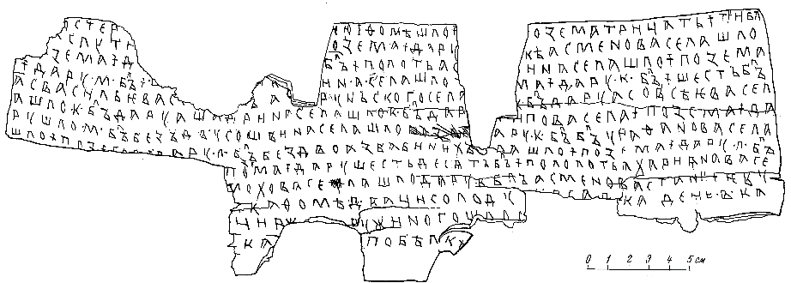

«Карта находок берестяных грамот»

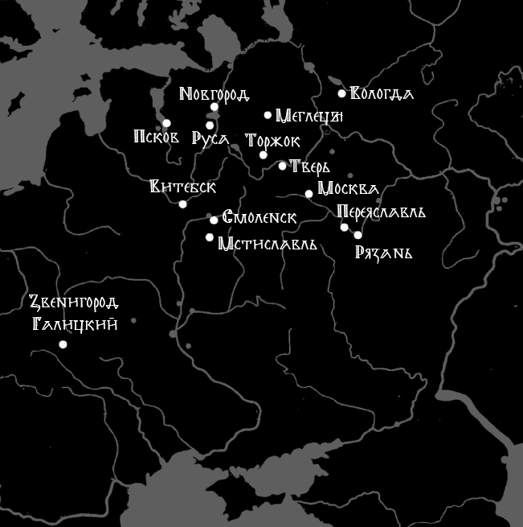

«Прорись грамоты мальчика Онфима»
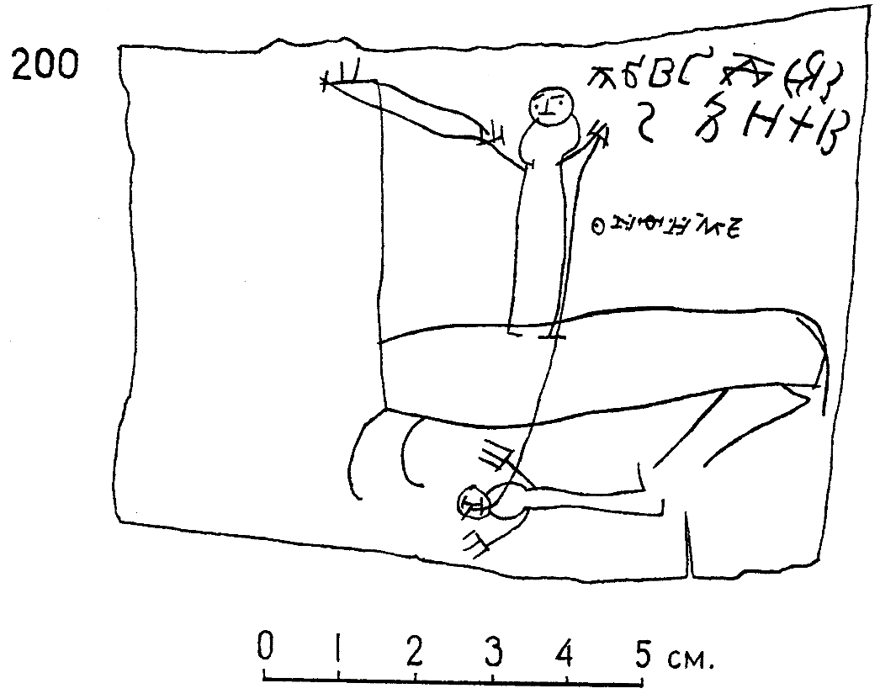

«Графическая реконструкция усадьбы Олисея Гречина»
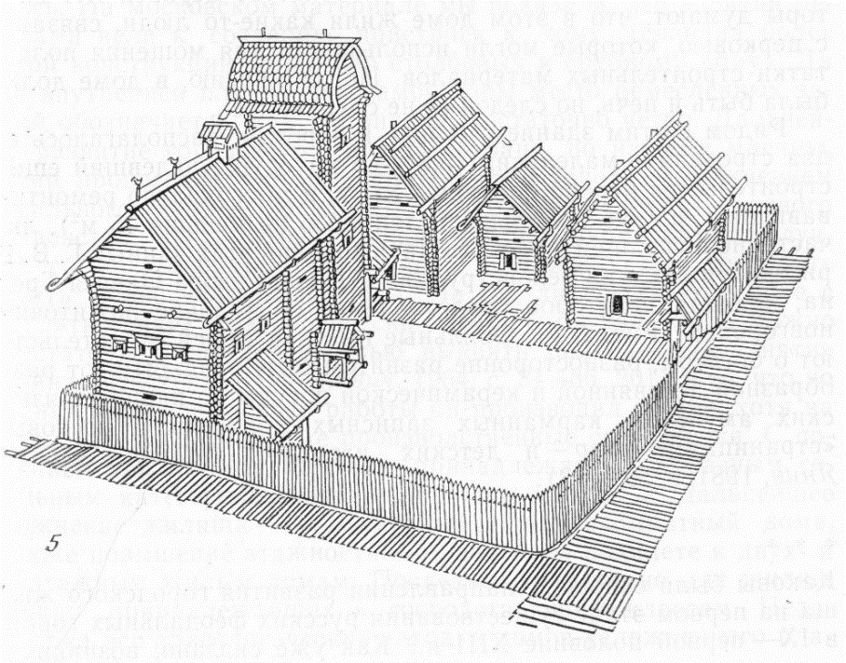
«Азбука на цере»
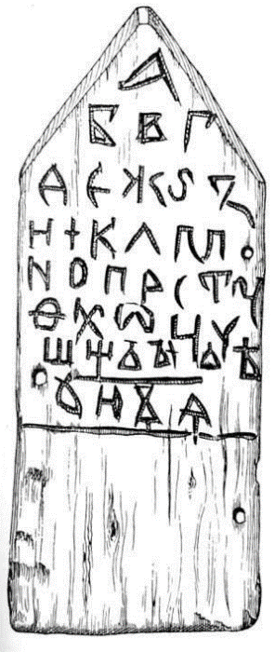

«Обучение грамоте»

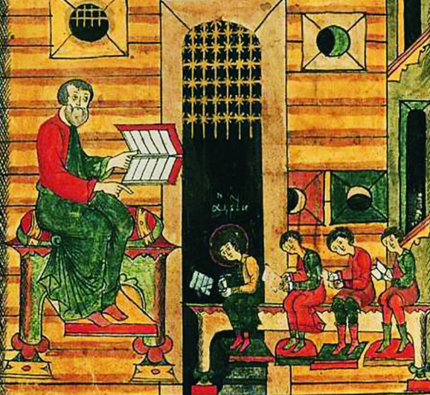
Зам.ген.директора по экспозиционно-выставочной работе О.А. Рудь
Подрядчик:  ________________________  М.П. | Заказчик:  Генеральный директор  ___________________________С.П. Брюн  М.П.

Приложение №2
к Контракту № от 2026 года

Расчет стоимости
работ
№  п/п | Наименование работ | Ед. измер. | Цена, руб. | Количество | Сумма, руб.
1. | Художественно-оформительские работы по выставке «Я послал тебе бересту» (2 этап) | Усл.ед. | __________,___ | 1 | ___________,__

ИТОГО: ____________________________ (______________________________) рублей __ копеек
Подрядчик:  ________________________  М.П. | Заказчик:  Генеральный директор  ___________________________С.П. Брюн  М.П.

